Presseinformation

RAFI investiert in die Zukunft: Eröffnung des neuen Werks in Bad Waldsee

Berg, 16. Mai 2025 – Das neue RAFI-Werk in Bad Waldsee, dessen Bau im Mai 2023 startete, hat im Frühjahr 2025 seinen Betrieb aufgenommen. Auf 10.000 qm Gebäudefläche gibt es ab sofort neue Fertigungsstätten für die Kunststoff- und Automatenfertigung, die Metallverarbeitung, den Werkzeugbau und die Werkzeugentwicklung sowie ein Schulungs- und Weiterbildungszentrum. Nach neuesten ökonomischen und ökologischen Standards errichtet, ist der Bau ein klares Bekenntnis zum Wirtschaftsstandort Oberschwaben. RAFI will sich damit weiterhin als attraktiver Arbeitgeber und Innovationstreiber der Region positionieren.

Was mit dem symbolischen Spatenstich am 2. Mai 2023 begann, ist mit der offiziellen Eröffnung vollendet: Der Bau und die Inbetriebnahme des neuen RAFI-Werks in Bad Waldsee. Für die RAFI Gruppe, die in diesem Jahr ihr 125-jähriges Bestehen feiert, ein großer Erfolg. „Ich freue mich sehr, zu sehen, dass wir ein hochmodernes Werk gebaut haben, in dem zum einen unsere Mitarbeitenden bestmögliche Arbeitsbedingungen haben und wir zum anderen für unsere Kunden bestmögliche Qualität und Liefertreue gewährleisten können“, fasst Dr. Lothar Seybold, CEO der RAFI Gruppe, das Investment in die Zukunft zusammen und ergänzt: „Für das Erreichte möchte ich mich bei allen Beteiligten herzlich bedanken, allen voran den vielen Helfern innerhalb der Firma RAFI und den Planern und Umsetzern der Firmen Planquadrat Gaiser & Partner und Georg Reisch“.

Werk mit Vorbildcharakter: Klimafreundlich und ressourcenschonend

Neben wirtschaftlichen Faktoren wie Effizienzsteigerung und Prozessstabilität hat RAFI beim Neubau großen Wert auf energieeffiziente, dem EFFH-40-Standard entsprechende Gebäudeinfrastruktur gelegt. Als primäre Energiequelle dient eine Erdsondenanlage mit 34 in einer Tiefe von 131 Metern installierten Sonden. Zusätzliche Energie wird durch eine PV-Anlage mit 760 kWp Leistung bereitgestellt. „Nachhaltigkeit ist fest in unseren Organisations- und Managementsystemen integriert und Teil unserer Unternehmenskultur. Wir verfolgen konsequent die ESG-Ziele. Das gilt auch für unser neues Werk in Bad Waldsee“, berichtet Lothar Arnold, CFO der RAFI Gruppe. Im letzten Jahr erhielt RAFI von der Rating-Agentur EcoVadis für das Engagement im Bereich Umwelt und Ethik den Goldstatus.
Dr. Lothar Seybold, CEO der RAFI Gruppe (links im Bild): „Mit dem Werksneubau investieren wir nachhaltig in das weitere Wachstum der gesamten RAFI Gruppe“.

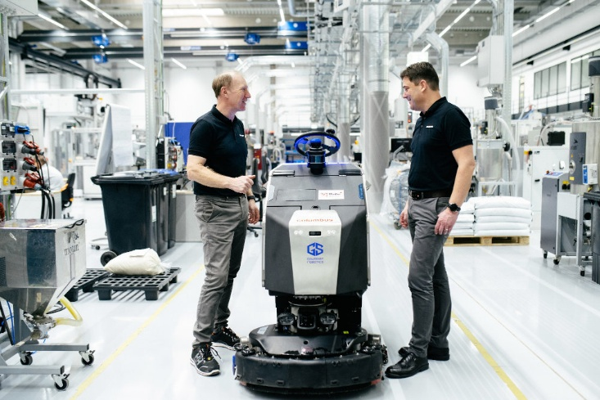
Bild 1: Putzroboter im Einsatz auf dem Shopfloor in Bad Waldsee
Quelle: Luis Barreiro PHOTOGRAPHY

Lothar Arnold, CFO der RAFI Gruppe: „Unser neues Werk in Bad Waldsee ist ein klares Bekenntnis zum Wirtschaftsstandort Oberschwaben und sichert Arbeitsplätze in der Region“.

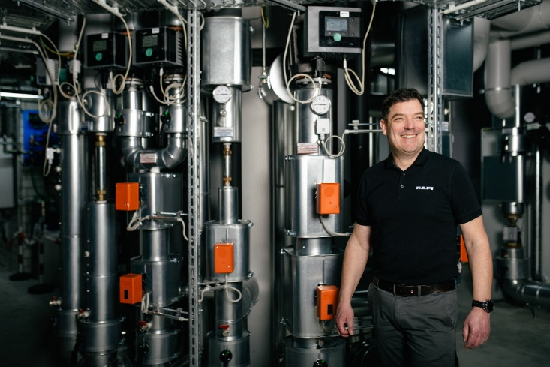
Bild 2: Grund zur Freude: Kälte- und Wärmetechnik auf dem neuesten technologischen Stand
Quelle: Luis Barreiro PHOTOGRAPHY

Produktion neu gedacht: dem Wertstrom folgend

Im neuen RAFI-Werk arbeiten aktuell annähernd 130 Mitarbeiter in drei Schichten. Am Standort angesiedelt sind alle relevanten Abteilungen zum Betreiben einer modernen Kunststoff- und Automatenfertigung: Dazu zählen die Prozesstechnologie, Qualität, Logistik, Instandhaltung sowie der hauseigene Werkzeugbau inklusive der dazu gehörenden Werkzeugkonstruktion. Hergestellt werden Kunststoffkomponenten unterschiedlicher Größen, Kombinationen und Verwendungen, Stanzteile, elektromechanische Taster und Befehlsgeräte sowie Komponenten für die weitere Verarbeitung in kundenspezifischen Applikationen. „Mit dem Schritt, die Komponentenfertigung in ein neues Werk zu bringen, hat RAFI nicht nur mehr Platz für die Zukunft geschaffen, sondern auch den Startschuss gegeben zur effizienteren und zukunftsfähigen Ausrichtung dieses Teilbereichs in der Unternehmensgruppe“, bringt Werksleiter Sven Nothelfer die strategische und operative Ausrichtung auf den Punkt.
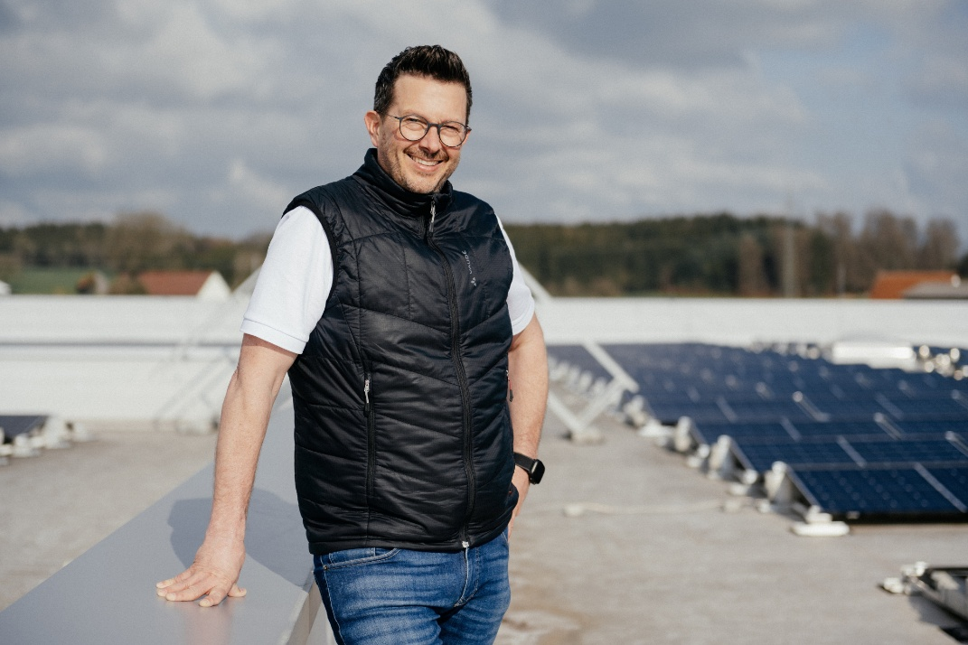
Bild 3: Leitet die Geschicke im RAFI-Werk in Bad Waldsee: Werksleiter Sven Nothelfer
Quelle: Luis Barreiro PHOTOGRAPHY

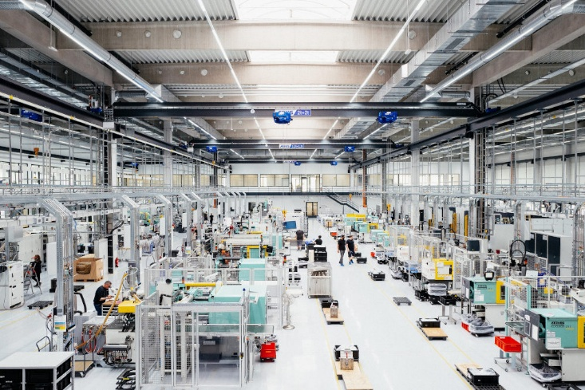
Bild 4: RAFI investiert in die Zukunft: Eröffnung des neuen Werks in Bad Waldsee
Quelle: Luis Barreiro PHOTOGRAPHY

Lebenslanges Lernen: Schulungs- und Weiterbildungszentrum

Bruno Felder, Leiter Lehrwerkstatt Metall in Bad Waldsee, sieht seinen Lehrauftrag wie folgt: „Ziel war es, eine attraktive und zukunftsausgerichtete Lehrwerkstatt Metall zu gestalten. Das ist uns gelungen. In unserer hochmodernen Umgebung bilden wir heute und zukünftig Azubis in den Berufen Industrie- und Werkzeugmechaniker, Kunststoff- und Kautschuktechnologe sowie des Maschinen- und Anlagenführers aus“. Eine Betreuung von bis zu 16 Azubis, Studenten und Praktikanten ist derzeit in den Räumlichkeiten möglich. Die Auszubildenden erlernen sowohl die Grundlagen der Metallbearbeitung wie Fräsen und Drehen als auch Fähigkeiten in Bereichen wie Produktionstechnologien, Produktdesign und Elektronik.

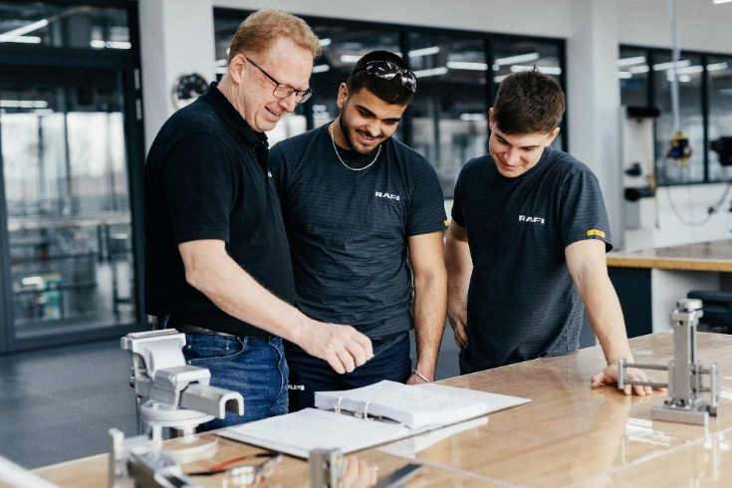
Bild 5: Ausbildungsleiter Bruno Felder mit Azubis in der neuen Lehrwerkstatt im RAFI-Werk in Bad Waldsee
Quelle: Luis Barreiro PHOTOGRAPHY

Seit diesem Jahr neu ist die RAFI Academy, die bereits im Januar 2025 am RAFI-Standort in Überlingen eingeweiht wurde. Ab sofort können auch in Bad Waldsee auf einer Fläche von insgesamt 240 qm Fachtagungen und Schulungen mit bis zu 40 Personen sowie Workshops und Vorträge abgehalten werden. „Ziel der RAFI Academy ist es, den Know-how-Transfer zwischen den RAFI-Standorten zu fördern und übergreifende Kompetenzen in den Bereichen Personalentwicklung, Fach- und Führungskräfteförderung aufzubauen. Darüber hinaus möchten wir unseren Kooperationspartnern eine Plattform des Austausches bieten“, so Jana Brielmayer, die im Bereich Personal der RAFI Gruppe die RAFI Academy federführend betreut.

RAFI-Werk Bad Waldsee: Eckdaten auf einen Blick

- Adresse: Felix-Wankel-Straße 8, 88339 Bad Waldsee
- Baubeginn/Spatenstich: 2. Mai 2023
- Offizielle Eröffnung: 16. Mai 2025
- Bauareal: 28.242 qm
- Produktions- und Logistikflächen: 10.000 qm
- Kunststoff- und Automatenfertigung, Metallverarbeitung, Werkzeugbau
- Lehrwerkstatt und Schulungs- und Weiterbildungszentrum
- Energieeffizienz nach EFFH 40-Standard
- Wärmepumpen, Erdsonden, PV-Anlage
- Berechnetes Einsparpotenzial gemäß KFW-Antrag auf QNG- und LCA-Zertifizierung: 920.869,00 kWh/Jahr Primärenergieeinsparung, 756.254,00 kWh/Jahr Endenergieeinsparung und 236.363,00 kWh/Jahr CO2-Einsparung.

Modernisierung des RAFI-Standorts Berg abgeschlossen
Nicht nur in Bad Waldsee wird Nachhaltigkeit und Zukunftsfähigkeit großgeschrieben. Auch im Hauptwerk in Berg hatte die RAFI Gruppe Anfang 2022 mit diversen Maßnahmen den Startpunkt für die Modernisierung der Gebäude-Infrastruktur gesetzt. Die auf drei Jahre angelegten Baumaßnahmen zur Sanierung und energetischen Modernisierung sind nunmehr abgeschlossen. Durch die bauphysikalischen Effekte können zukünftig Energieeinsparungen bis zu 45 Prozent erreicht werden. Auch bei den CO₂-Emissionen gibt es einen wirksamen Schub: Etwa 340 Tonnen pro Jahr können dank Fassadendämmung & Co. eingespart werden.

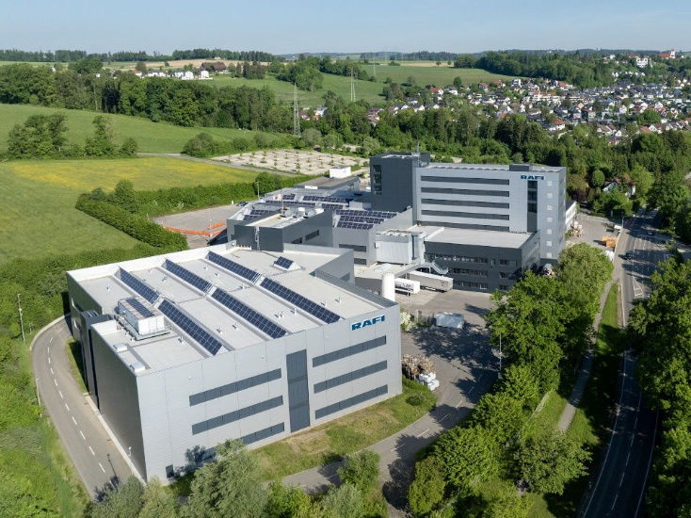
Bild 6: Die Sanierung und energetische Modernisierung im Berger RAFI-Werk ist abgeschlossen
Quelle: Luis Barreiro PHOTOGRAPHY

Bilder: | seybold_werkhalle_2000.jpg  werkhalle_badwaldsee_2000.jpg | Zeichen: | 7.050
Dateiname: | 202505_pm_rafi_werkeröffnung.docx | Datum: | 18.05.2025
Tags: | RAFI, Bad Waldsee, Werkseröffnung

Über die RAFI Gruppe
Das im Jahr 1900 gegründete Unternehmen entwickelt und produziert elektromechanische Bauelemente und Systeme für die Mensch-Maschine-Kommunikation. Dazu gehören Taster, Schalter, Touchscreens und Bediensysteme sowie elektronische Baugruppen. RAFI-Produkte werden in der Automation und Medizintechnik, im Maschinen- und Anlagenbau, in Straßen- und Schienenfahrzeugen, in Haushaltsgeräten sowie in der Telekommunikation eingesetzt. Die RAFI Gruppe agiert weltweit an Standorten in Deutschland, Europa, China und den USA. Hauptsitz ist Berg bei Ravensburg.

Kontakt:  RAFI GmbH & Co. KG  Fred Nemitz  Abteilungsleitung Marketing & Communications  Ravensburger Straße 128-134  88276 Berg  Tel.: 0160 92048569  E-Mail: fred.nemitz@rafi-group.com  Internet: www.rafi-group.com |  | gii die Presse-Agentur GmbH  Christburger Str. 41  10405 Berlin  Tel.: 030 53 89 65-0  E-Mail: info@gii.de  Internet: www.gii.de

